МИНИСТЕРСТВО ЦИФРОВОГО РАЗВИТИЯ, СВЯЗИ И МАССОВЫХ КОММУНИКАЦИЙ РОССИЙСКОЙ ФЕДЕРАЦИИ
Ордена Трудового Красного Знамени федеральное государственное бюджетное образовательное учреждение высшего образования
«Московский технический университет связи и информатики»

Кафедра Программная инженерия

ОТЧЕТ
по лабораторной работе №8 по дисциплине «Введение в информационные технологии»

Тема: «Установка WSL и выполнение базовых команд»

Выполнил: студент группы БВТ2501
Корнева Виктория Андреевна

Цель работы:
Понять, как импортировать модули и пакеты в Python, научиться создавать собственные модули и пакеты, изучить способы использования модулей и пакетов для структурирования программы
Задания:
1: Задание 1: Установка WSL (ubuntu):

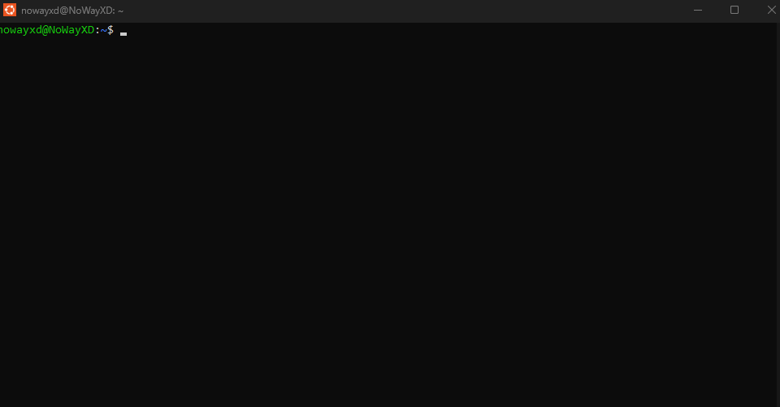
Задание 2: Создание и использование собственного модуля
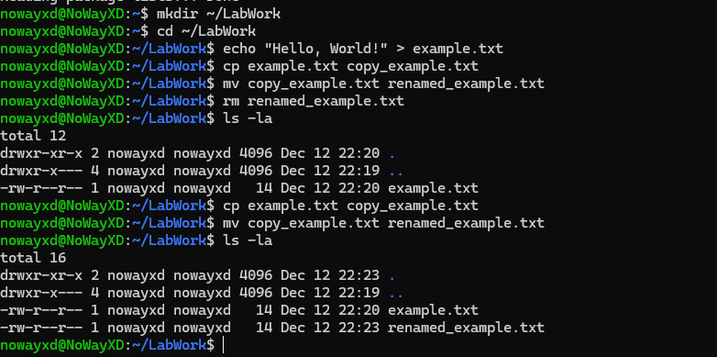

Заключение
Ответы на контрольные вопросы:
- Какая команда используется для создания новой директории? – mkdir
- Как можно создать файл и сразу записать в него текст? - В Ubuntu создать файл и сразу записать в него текст можно через графический интерфейс (GUI) или командную строку (CLI). Выбор метода зависит от целей, уровня подготовки и типа задачи.
- Какая команда позволяет скопировать файл? – cp
- Как переименовать файл? - mv "old name" "new name"
- Как удалить файл? - rm

